Мр Добривоје Јовановић

Јагодина

ОСНОВНА ШКОЛА У

МАНАСТИРУ ЈОШАНИЦИ

Увод: Манастир Јошаница налази се на обронцима планине Црни врх поред Јошаничке реке, око 9 километара западно од Јагодине. Вероватно је изграђен крајем XIV века. Могуће да је ктитор манастира био неко из породице Јакшић, у чијем поседу се налазила ова област.

Кључне речи: Манастир Јошаница, школа, Левачки срез, учитељи.

У време турске управе једина просветна делатност одвијала се по црквама и манастирима, и то углавном само у циљу припреме свештенства. Нема података о постојању таквог облика образовања у манастиру Јошаници, јер је манастир често страдао од Турака. Тек после Другог српског устанка створене су могућности већег утицаја манастира на целокупни живот, првенствено тог краја. Нарочито после доношења Сретењског устава стварају се нове основе. У 1836. години наложено је отварање и издржавање школа у сваком окружном месту и у сваком месту где је постојала црква.
Први учитељ у школи при манастиру Јошанци био је Сава Христивојевић. Први пут се помиње 1840. године, када је вероватно и школа отпочела са радом. Постављен је за учитеља 1. јуна исте године Те 1840. године у левачком срезу радила су само два учитеља. Живео је у Секуричу, где је имао имање. Вероватно је у том селу и рођен. Пре тога радио је у Винорачи. Учио је у манастиру Ивковићу, где је свршио нормалне школе и појение црквено. Био је средње способности и доброг владања и у школи и ван ње. Његова плата је износила 4 гроша по ученику месечно, уз обавезу родитеља да му обезбеђују храну и дрва.
Вероватно је Сава Христивојевић у манастиру Јошаници радио само још и 1841. године. У Кондиут листи за 1842. годину не помиње школа у манастиру Јошанци. Према сачуваним Кондиут листама школа није радила све до 1849. године. Током 1848. године Јошаничка општина је изразила жељу да отвори школу. Предложили су, да док се не сагради зграда за школу, она буде смештена у манастирској згради, у којој је могла да се обезбеди и соба за становање ученика из удаљних села.
Тек 13. маја 1849. године постављен је Самуило Крстић из Петровог села у Бачкој. Њега је на ту дужност препоручио главни управитељ основнх школа Петар Радовановић 27. априла 1849. године, на основу молбе окружног начелства од 16. априла. У допису се наводи да је Крстић способан и добар учитељ, са препоруком да му се преко плате изда и додатак од 100 гроша, као пострадалом човеку, и да се плата рачуна од 1. маја. Ипак после увођења у дужност, окружно начелство није повећало плату Самуилу Крстићу, већ је исплаћиван као и остали сеоски учитељи. Тада је имао 40 година. Самуило Крстић учио је права једну годину и једанаест месеци и Богословију. У свом месту завршио је основну школу. Као учитељ радио је 15 година, и то углавном у Војводини. Био је добре способности и владања. Његова годишња плата износила је 1.100 гроша.
У свом првом извештају из маја 1849. године, навео је да школска зграда не постоји, да од школских потреба има само један астал и да су у школи била само два ученика. Тимотије је био ученик другог разреда, а Василије Поповић ученик четвртог разреда. Према извештају начелника среза левачког из јула 1849. Године, годишњи испит није одржан, јер је учитељ тврдио да оба ученика нису били спремни, већ су остали за други испитни рок. Вероватно су оба ученика била из Јошаничког Прњавора, који је 1845. године имао само 8 кућа.
Самуило Крстић је кратко остао у манастиру Јошаници. Његово име наводи се у Кондиут листи још из августа 1849. године. Крајем истог месеца 1849. године долази до постављења другог учитеља. За новог учитеља постављен је Максим Брајковић из Зајечара. Он је дошао на захтев Петра Радовановића од 16. августа 1849. године. Наложио је да се он уведе у дужност и да се са њим закључи уговор о плати. О постављењу новог учитеља Окружно начелство обавестило је среско начелство 9. септембра. Одмах по доласку нови учитељ је примио налог Начелника среза левачког да подели ученике на разреде. Код предходног учитеља било је седам уписаних ученика. Од када је постављен нови учитељ ни један од ученика није долазио у школу. Због тога је упутио молбу среском начелнику да наложи упућивању ђака у школу. Срески начелник известио је 18. октобра да је учитељ уведен у дужност. Истовремено упутио је позив свим родитељима, чија су деца похађала школу, да их поново упуте у школу.
Новопостављени учитељ Максим Брајковић био је добре способности и владања. Имао је 25 година. Завршио је нормалну школу у Зајечару и Богословију. До јула 1850. године радио је као учитељ четири године. Његова годишња плата износила је 1.100 гроша. Извршио је добру поделу ђака на класе. Он је 3. марта, упутио молбу да буде примљен на рад при Попечитељству унутрашњих дела. Из тог разлога Петар Радовановић тражио је од окружног начелства потврду о школској спреми Максима Брајковића. Он је у одговору окружном начелству навео да је свидатељство из друге нормалне школе у Зајечару остало код професора гимназије у Београду Михаила Поповића, где се школовао. Свидатељство из Гимназије нема зато што је делом приватно, а делом служењем у бољим кућама учио школу, а ни Богословију није завршио због сиромаштва. Тражио је од окружног начелства рок од пет дана да достави свидетељство из Гимназије.
Стање у школи није се дуго мењало. Школска зграда у Јошаници била је у сасвим лошем стању. Прозори су били облепљени хартијом. Школска соба није одговарала и грејана је лоше озиданом фуруном. Школске потребе, као што су скамије нису постојале, осим једне клупе. Столица није било. Једино су табла за рачун и срицателна штица били у добром стању. Постојао је један астал, који је био у тако лошем стању да је био скоро неупотребљив. Дрва за огрев су редовно набављана. Послужитеља школа није имала, већ су ученици сами чистили, ложили фуруну и доносили воду. Ученици су због тога често школско време проводили у хладној учионици. Сунђер и креде ученици су сами набављали. То је представљало велику тешкоћу, јер родитељи нису могли, а нису ни желели да то набављају.
Поред наредбе о обавезном снабдевању школа школским потребама Максим Брајковић је 29. септембра известио окружно начелство да школа још није била снабдевена нужним потребама, и да родитељи своју децу не шаљу у школу. Од раније школа је имала астал, таблу и столице, што је начелство обезбедило.
Поводом овог дописа, окружно начелство наложило је среском начелнику да захтева од беличке општине, којој је припадао манастир Јошаница, да оправи школу и да је снабде нужним потребама, као и да наложи родитељима да своју децу шаљу у школу.
Максим Брајковић је остао у школи само до следеће 1850. године. Вероватно је на његову одлуку да промени место службовања утицао и сукоб са настојником манастира Јошанице, Севастијаном Поповићем.
У жалби је навео да га је настојник истеривао из собе која му је додељена за становање, његове ствари и књиге избацивао и да је наговарао слуге да за време часова у учионици свирају на тамбурама и пуше. На основу те жалбе, окружни начелник је 7. фебруара тражио извештај од среског начелника о овом случају. Настојник манастира Јошанице је напротив супротно изјављивао. Говорио је да га учитељ узнемиравао у његовој соби, да је свирао на тамбури и певао. Са слугама се шалио и спроводио разне скарадности. Срески начелник је сматрао да је понашање настојника манастира такво због тога што се школа налази при манастиру и зато што се учитељ хранио у манастиру. Захтевао је од настојника да се уздржи од напада на учитеља док окружно начелство не премести школу у неку другу зграду. У свом извештају је изнео да „јасно увиђа да се калуђер какве и коекакве рђаве мисли спрам школе и учитеља не мане“. Предлог за премештај школе дао је и сам учитељ, вероватно због сукоба са настојником.
На основу извештаја среског начелника од 28. фебруара 1850. године, Севастијан Поповић је поново побијао све оптужбе учитеља и тврдио је да је реаговао само у случају када се учитељ опијао и када због пијанства није знао шта ради. У стању пијанства изазивао је кавгу, узнемиравао настојника манастира, ударао у тамбуру, певао непристојне песме и изговарао непристојне шале пред слугама. Као разлог што није упутио жалбу на понашање учитеља, настојник је навео да му је намера била да прво покуша да га уразуми и дотера у нормалне границе понашања и рада. Настајник је пристао да и даље школа постоји при манастиру, али да дође до промене учитеља или да се Максим Брајковић поправи у понашању.
Због честих размирица између учитеља и свештеника, Петар Радовановић упутио је средином новембра 1849. године допис у коме наводи дужности учитеља и свештеника, као и потребу њиховог заједничког рада. Попечитељство просвете, као и Митрополит, упутили су нужна упутства учитељима и свештенству: „Школа је место у коме учитељ поверену му младеж у наукама... благообразују и познанију и почитанију Бога поучава и изображава; учитељ је у школи после родитеља први васпитач деце за будућа занимања. Свештеници у цркви, као храму Божијем, утичу на душу и срце дејствујуе поученије; они засађено оно добро у човеку одржавају и умножавају, и јесу душевне вође и пастири. Оба и учитељ и свештеник сматра се, као баштовани који једно дрво обликују.
Учитељ дакле у школи, а свештеник у цркви о једном добру нашем рада раде. Зато треба да један другог, поштују и у љубави да живе, и да избегавају сваку прилику, која би их ка расправама водила. Посебно се од учитеља изискује, да осим као први васпитачи рада, свештенство поштују нарочито што се цркве и црквена обреда наше православне вере тиче, свештенике слушају, и њиховим црквеним расположенијима не противе се.
У складу с тим Министарство просвете умољава окружном начелству, да свима учитељима у округу наложи, како би они са свештеницима у сваком сагласју и љубави живе, расправе и кавге избегавају…“
Исте године долази поново до промене учитеља у школи при манастиру Јошаници. Због сукоба са настојник манастира Максим Брајковић је још фебруара 1850. године тражио премештај из школе и постављење за практиканта Попечитељства унутрашњих дела. Пошто је Максим Брајковић тек током августа 1850. године примљен за практиканта у Попечитељству унутрашњих дела, окружно начелство тражило је да се постави нови учитељ. Постављење новог учитеља тражио је Начелник среза левачког 18. августа 1850. године, пре почетка школске године.
Учитељу у манастиру Јошаници Максиму Брајковићу, од фебруара до октобра 1850. године исплаћено је 1.100 гроша. Заосталу плату за август 1850. године у висини од 91 гроша и 26 пара учитеља Максиму Брајковићу, Главни управитељ основних школа исплатио је фебруара 1851. године.
После одласка Максима Брајковића, за новог учитеља постављен је Сима Вишњић, родом из Баната, бивши учитељ у Трњанима у окружју крушевачком. Сима Вишњић, родом је био из Кусића код вароши Бела Црква у Аустрији. Имао је 30 година, и био је ожењен. Завршио је, добрим успехом, нормалну српску школу у селу Кусић шест разреда и свих пет разреда немачке гимназије у Белој Цркви, и науку расађивања свих сорти воћака и поступак калемљења и пелцовања воћака. До постављења у Јошаници, као учитељ радио је три година и шест месеци. Способности и владања је доброг. Добро је поделио ђаке на класе. Плата је износила 1.100 гроша. Пре учитељства служио је као прост војник пет година и као унтер официр три године.
Он је молбом тражио од Петра Радовановић да га постави за учитеља у школи при манастиру Јошаници. Како је тврдио у молби од 10. августа, он је то учинио по позиву и препоруци Љубомира Петронијевића, власника стакларе. По његовој препоруци, општина беличка као и окружно начелство сложили су се с тим, па је дописом од 10. августа тражена и формална дозвола за постављење. Петар Радовановић изашао је у сусрет молбама, и 24. августа 1850. године поставио је за привременог учитеља Симу Вишњића. Од начелника крушевачког окружја тражено је да га што пре пошаље на нову дужност, да ђаци не би губили од наставе. По добијању дозволе, срески начелник је 13. септембра известио, да је новог учитеља увео у дужност 11. септембра. Окружно начелство је 19. септембра обавестило Петра Радовановића о постављењу Симе Вишњића за учитеља и да му је том приликом дат списак школских предмета. Уједно срески начелник је обавестио општину мишевичку и друге околне општине о постављењу учитеља, и слању деце у школу.
Поред свих недостатака, у извештају од 5. децембра 1849. године наводи се добра опремљеност школа. Међутим, и поред извештаја да су школе у Левачком срезу добро опремљене, Петар Радовановић упутио је допис окружном начелству, у коме налаже да се школама посвети већа брига. Окружно начелство изјавило је Попечитељству просвете да оно даноноћно води бригу о просвети и да су школе у добром стању. После уверавања окружног начелства да се школе у округу налазе у добром стању и да је наредба о набавци свих потребних ствари за школу достављена среским начелницима, стање није у потпуности поправљено. У допису од 19. априла 1850. године, наложено је да се за јошаничку школу набави срицителна штица, креде, сунђер и табла за рачун, све на рачун општине. Са овим налогом о набавци школских потреба, требало је упознати општине и родитеље ученика да би они слали своју децу у школу и „да би могли да се надају бољем успеху у науци када су школе и ученици опремљенији за наставу“.
Све оне школе којима је недостајала срицителна штица требало је да пошаљу по три цванцика Петру Радовановићу. На крају дописа поново су позване општинске власти и родитељи ученика да децу редовније шаљу у школе и да ученицима обезбеде све потребе које су прописане актима Попечитељства просвете.
Поновни извештај о стању школа упутио је Начелник среза левачког новембра 1850. године. У извештају је истакао да је све општине у којима постоје школе, упознао са налогом окружног начелства о обавези обезбеђивања школских потреба на основу предлога самих учитеља. Истакао је да су све школе снабдевене кредом, сунђером, столицама и другим потребним стварима, осим школе у Волујаку због одбијања власника и општине да поправе зграду за школу. Осталих пет општина у којима су постојале школе обавестио је да су дужне да уплате по 182 гроша за набавку табли, астала и столица. Од окружног начелства тражио је, да када потребне ствари буду направљене код тишлера, што пре се упуте њему, како би их он предао учитељима.
Због малог броја ђака, лошег односа учитеља и настојника манастира и удаљености већих села, решење проблема рада школе било би премештање те школе у село Белицу. За премештај школе залагали су се и кметови села Белице. Чак је и Љубомир Петронијевић, власник стакларе, обећао да ће плаћати учитеља од 25 до 50 крајцера у сребру преко редовне учитељске плате ако би се школа преместила у Белицу и за учитеља поставио неко са знањем немачког језика, због образовања његове деце.
У манастиру Јошаници школа је радила још до јула 1851. године, са учитељем Симом Вишњићем. Вероватно је почетком нове школске 1851-1852. године школа отпочела са радом у селу Белици, јер се већ од првих Кондиут листа у 1852. години наводи постојање школе у Белици, у којој је и даље био учитељ Сима Вишњић.
Опремљеност нове школе и даље није била одговарајућа. Начелник среза левачког у свом извештају навео је, да је срицателну штицу за школу у Белици, тада још у манастиру Јошаници, тражио још крајем 1850. године. За скамије је навео, да су оштећене приликом премештаја школе из Јошанице у Белицу. Мада нико из Белице није указао на оштећење скамија, срески начелник је дао налог кметовима да се скамије поправе. Срицителна штица за школу у Белици набављена је током маја месеца 1852. године.

Закључак: Рад школе при манаститру Јошаници није се много разликовао од рада других сеоских школа. Низак ниво образовања, слаба материјална основа општина и становништва, нису омогућавали нормалан рад школа. Врло мали број ученика похађао је школу. Често су их родитељ користили за лакше пољопривредне послове. Тешкоће у обезбеђивању школских потреба, као и уџбеника, такође су у великој мери ометале успешан рад школа. Поред свега тога, лоши односи настојника манастира са учитељима, и удаљеност осталих села, посебно су стварали проблеме у раду школе при манастиру Јошаници. Сам Јошанички Прњавор имао је мали број становника. Већа села у истој оптини била су доста удаљена од манастира, и родитељи се нису усуђивали да шаљу своју децу у школу, нарочито зими и по лошем времену. Тек премештајем школе у село Белицу, омогућено је школовање већег броја деце.

Conclusion: The work of the school at monastery Jošanica wasn't very different from the work of other schools in villages. Low level of education, poor financial situations of municipalities and inhabitants didn't enable normal work of the schools. Very few pupils attended school. Their parents often used them for easier agricultural jobs. Difficulties in providing schools' needs, as well as textbooks, also interfered with the successful work of the schools. Apart from all that, bad relations between the carektaker of the monastery and teachers, remoteness of the other villages, were especially causing difficulties for the school at monastery Jošanica. Jošanicki Prnjavor itself had a small number of ihabitants. Bigger villages in the same municipality were very far away from the monastery, and parents didn't dare to send their children to school, especially in the winter and when the weather was bad. By relocating the school to village Belica, education of larger number of children was enabled.

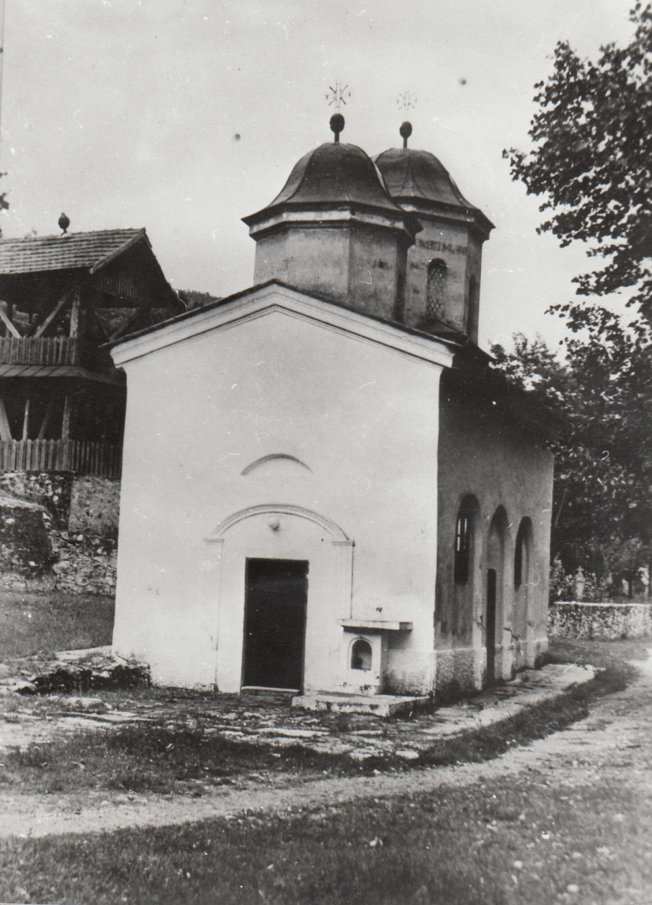

Манастир Јошаница

Села око манастира нису била бројна. По попису општина из 1838. године, Мишевићка општина обухватала је села: Мишевић са 15 кућа и 18 пореских глава, Лозовик са 23 куће и 26 пореских глава, Јошанички Прњавор са 3 куће и 5 пореских глава и Белица са 38 кућа и 42 пореске главе.
АС, НОЈ, Ф II, р – 91/1839. У Винорачи је радио вероватно од јесени 1834. године. У 1836. години радио је са 13 ученика млађе класе. За свој рад добијао је годишње 400 гроша и храну коју су давали ђачки родитељи. Био је добре способности. Као сеоки учитељ био је добар у предавању азбуке. Настава је била неуједначена, нарочито у сеоским школама. Не постоје подаци о настави у овој школи, а према тадашњој настави у сеоским школама, вероватно су предавани предмети: псалтир, историја народа сербског, катихизис, а у другом полугодишту: буквар, часловац, псалтир, катихизис и хришћанска житија.
АС, НОЈ, Ф VII, р – 44/1849. Према списку плата за сеоске учитеље Јагодинског округа, место са именом учитеља у школи при манастиру Јошанци је празно, а висина плате износила је 1.100 гроша, као и код свих осталих сеоских учитеља.
АС, НОЈ, Ф VI, р-121/1849. Извештај привременог учитеља Самуила Крстића за март, април и мај.
АС, НОЈ, Ф XII, р-325/1850.
АС, НОЈ, Ф XII, р-325/1850.
АС, НОЈ, Ф XII, р-325/1850.
Начелник среза левачког дозволио је Максиму Брајковићу да током априла 1850. године, може да одсуствује 15 дана због одласка у Зајечар ради својих приватних послова. Окружно начелство је 17. марта послало свидетељство Максима Брајковића Петру Радовановићу.
Према налогу Главног управитеља школа из септембра 1849. године, Начелник среза левачког наложио је да свака школа у његовом срезу, где је припадала и школа у манастиру Јошаници, морала је да има: астал, три столице, које би користио учитељ, дивит (за пера и мастило), лењир, по једну дуплу таблу, по једну оку креда, и по једну суму сунђера. За набавку ових школских потреба свака општина, која је имала школу, морала је да плати 182 гроша. (Астал са кључем и бравом 60 гроша, табла са стубицом офарбана 78 гроша, лењир 4 гроша, дивит 12 гроша, три столице 24 гроша, ока креде 6 гроша, сунђер 4 гроша)
АС, НОЈ, Ф XII, р-325/1850.
АС, НОЈ, Ф XII, р-325/1850.
АС, НОЈ, Ф XII, р-20/1850.
АС, НОЈ, Ф VI, р-121/1849.
АС, НОЈ, Ф I, р-121/1853.
АС, НОЈ, Ф XII, р-325/1850.
АС, НОЈ, Ф XII, р-20/1850.
АС, НОЈ, Ф XII, р-325/1850.
АС, НОЈ, Ф XI, р-26/1850. Током 1850. године у Јагодинском округу, постојале су школе у: Јагодини, Волујаку, Грабовцу, Рековцу, Медвеђи, Јовцу, Јасики, Рибару, Обрежу, Бачини, манастиру Јошаници, Великој Дренови, Коњусима и Копривници.
АС, МПс, Ф III, р-412/1850.
АС, НОЈ, МПс, Ф III, р-412/1850.
АС, НОЈ, Ф VI, р-89/18952.

